ДОШКІЛЬНИЙ НАВЧАЛЬНИЙ ЗАКЛАД №39

Екологічний проект
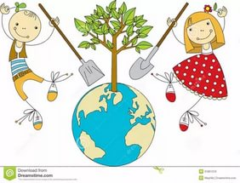
« Про що розповідають дерева»

ГРУПА «СОНЕЧКО»

УЖГОРОД – 2017

- Анотація проекту
Тип проекту: пізнавальний.
Вид проекту: пошуково – дослідницький, інформаційний, практично орієнтований.
Учасники проекту: вихованці старшої групи дитячого садка, вихователі, батьки.
Термін реалізації: не менше року.
Мета:
- запровадження екологічної освіти серед дітей та батьків;
- залучення дошкільнят до природоохоронної діяльності;
- прищепити бажання оберігати все, що нас оточує, адже від стану природи залежить здоров’я людини;
- вивчення природи рідного краю, їх взаємозв’язок;
- допомогти дітям збагнути різноманітність природи, неповторність, красу, тендітність, вразливість;
- навчити їх придивлятися і прислухатися до природи;
- вивчення впливу людини на навколишнє середовище;
- виховувати інтерес до дослідницької діяльності;
- розширити уявлення про закономірності у природі.
Виконання проекту : проект реалізується в три етапи – підготовчий, основний, заключний.
Основні заходи проекту:
- цикл пізнавальних занять (елементарні наукові відомості) про життя дерев у різні пори року;
- дослідницька та практична діяльність дітей;
- презентація проекту.
Методологія проекту.
Підтеми:
- «Про що розповідає дерево»
- спостереження на екологічній стежині
- « Які бувають дерева»
- ознайомлення з ознаками, які використовуються для визначення дерев;
- вправа «Впізнай за силуетом»;
- вправа «Підбери для кожного дерева свій листочок»;
- вправа «Впізнай хвойне дерево».
- « Життя дерева»
- життєвий цикл дерева;
- фізкультхвилинка «Імітація життя дерева».
- «Пов`ялена дерев`яна колода» (бесіди, спостереження)
- «Харчовий ланцюжок лісу»
- «Правила поведінки у природі»
- « З природою у грі»
- «Пробудження природи» ( екскурсія – спостереження в Ботанічний сад )

Практична робота.
Діяльність дітей:
- розглядання ілюстративного матеріалу;
- спостереження на екологічній стежині;
- догляд за деревами;
- виконання завдань;
- ігрова, рухова діяльність;
- збір опалого листя;
- участь у практичній діяльності.
Діяльність педагога:
- бесіди з дітьми пізнавального характеру;
- організація предметно – розвивального середовища по темі;
- підготовка інформації для батьківського куточка;
- організація екскурсій, виставок;
- проведення занять до відповідної теми;
- підготовка дидактичних та рухливих ігор та вправ;
- підсумкова бесіда з дітьми (аналіз виконаної роботи);
- створення презентації проекту.
Спільна діяльність дорослих і дітей:
- розповідь вихователя, читання художньої літератури;
- різні види образотворчої діяльності на екологічну тематику;
- збір колекції листя;
- розгляд дидактичних картинок, ілюстрацій на дану тему;
- оформлення виставок для батьків.
Підведення підсумків:
- підсумкова бесіда з дітьми (аналіз проведеної роботи);
- презентація проекту;
- представлення досвіду ( ознайомлення педагогів ДНЗ з вдало виконаною роботою; оформлення робіт, буклетів, фотовиставок для батьків)

ПІДТЕМА 1.
«ПРО ЩО РОЗПОВІДАЮТЬ ДЕРЕВА»

Цей метод заохочуватиме дітей піклуватись про дерева в дитячому садочку в будь – яку пору року, завдяки чому буде більше усвідомлюватися і цінуватиметься стан місцевого довкілля.
Екологічна стежина дає можливість забезпечити значний діапазон освітньо- виховного впливу на дитину: від розвитку розумових здібностей до морально- етичного виховання, від формування навичок трудової діяльності до розвитку естетичних смаків. До кожної зупинки - об`єкта зібрано конкретний матеріал.

Цікаві пізнавальні спостереження за деревами

Верба
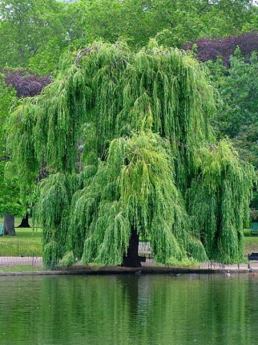
- Квітки верби дуже дрібні. Щоб бути помітнішими, вони налягають одна на одну як черепиця, утворюючи сережки.
- Галузя верби гнучке й не ламається від вітру.Верби використовують для плетива кошиків, меблів. Деревина верби м'яка, легка.
- Коріння верби дуже довге й міцне, воно густою мережею покриває прибережну смугу води, укріплюючи береги.

Калина
- Хоча спочатку ягоди калини бувають дуже гіркими, але після перших заморозків гіркота майже пропадає.
- Калина містить багато вітамінів, цукру, є медоносом.
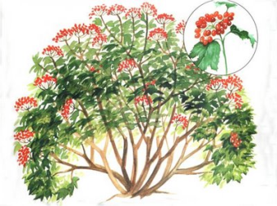
- Калиновий сік дуже подобається мурахам. Коли мурахи приходять ласувати соком, вони знищують і шкідливих гусениць. От і виходить: калина годує соком мурах, а вони її опікують.

Сосна
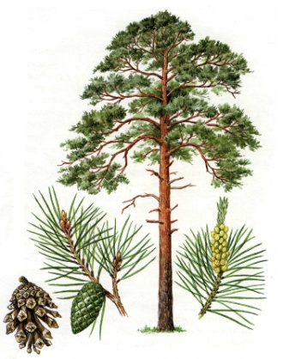
- Сосна - дивне дерево, усе в ній корисне. Хвою клюють лісові птахи, наприклад глухарі. Для лося краща зимова їжа - молоді соснові гілки і їх кора. Білки, бурундуки, птахи- шишкари ласують сосновим насінням.
- Як легко дихається серед сосен! Адже хвоя виділяє в повітря велику кількість фітонцидів - речовин, що вбивають бактерій.
- В цього дерева дивна здатність - при пораненні стовбура воно виділяє смолу. Саме із цих "сліз" прадавніх сосен утворився бурштин.

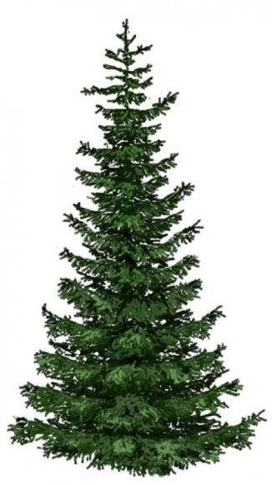
Ялина
- Скрипки з ялинової деревини вже більш трьохсот років заворожують нас своїм голосом, що вміють плакати й співати. Ялина дає будівельний ліс, папір, штучний шовк, целофан, спирт, ліки, музичні інструменти й багато інших корисних речей.
- Якщо в ялини пошкодити верхівку, то дерево буде покалічено на все життя.
- Хвоя в ялини не "вічна", адже хвоїнки через кожні 7-9 років, відслуживши свою службу, обпадають. Щоосені ялина все одно скидає частину своєї хвої. Свідчення тому - шар рудої хвої, що встеляє землю .

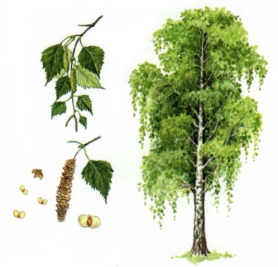
Береза
- У корі берези є особлива речовина - бетулин. Бетулин зафарбовує кору в білий колір, а білий колір відбиває сонячні промені. От і залишається стовбур берези прохолодним: не потрібно боятися весняних палючих променів сонця.
- Береза першою освоює відкриті простори, вирубки, згарища. Її сіянці не бояться яскравого сонця й заморозку.
- Береза - це якісна фанера, меблі, лижі, посуд; береза - це метиловий спирт, оцет, ацетон, зелена й жовта фарби для різних тканин. А береста! Це готовий природний папір, на ній писали наші предки.

Дуб
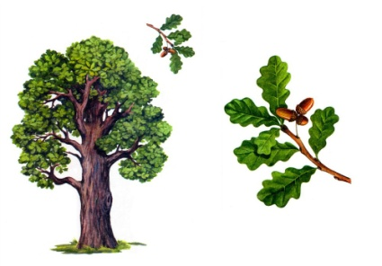
- Немає в наших лісах іншого настільки могутнього дерева. Дуби- Патріархи живуть до тисячі - двох тисяч років.
- Деревина дуба гнучка, міцна, гарна, незвичайно міцна на повітрі, у землі й у воді.
- Дуб дуже любить світло, його гілки змінюють напрямок росту в залежності від освітлення. Тому й гілки в старих дубів мають різкі вигини.

Липа
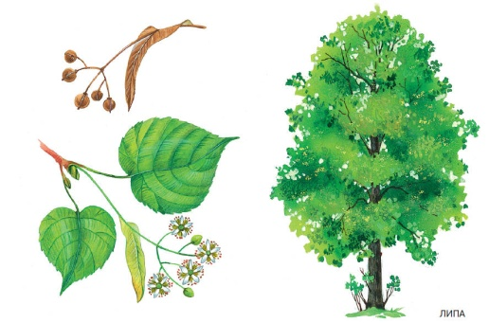
- "Липовий мед" відомий як прекрасний засіб при застуді.
- Раніше найпоширенішим взуттям у селах були постоли, які робили з липового лика. Постоли швидко зношувалися – в рік одній людині потрібно було їх до 15 пар. А на одну пару постолів шло лико із двох- трьох молодих липок. Тому й стояли вони в лісі обдерті - "голі". Зміст приказки "обдерти як липку" - відібрати в людини все, залишити його "голим".
- Плоди липи - зеленуваті горішки, що сидять на довгих черешках між двох "долоньок", що служать "вітрилом". Плоди залишаються зимувати на гілках. Вони обпадають із дерева протягом усієї зими. Горішки липи охоче поїдають дятли, сойки, білки.

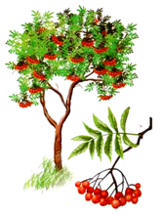
Горобина
- Плоди горобини гіркі. І тільки підморожені вони цілком їстівні й навіть смачні. Плоди йдуть на варення, компоти, квас, оцет, настойки. кондитерські начинки.
- В ягодах горобини дуже багато вітамінів. По вмісту вітаміну С ягоди горобини являються суперниками лимону та смородині. Допомагає горобина й при хворобах серця, печінки, при застуді.
- Уже з ранньої осені важкі грона круглих жовтогарячих і червоних ягід залучають до себе птахів.

ПЛАН – СХЕМА ЕКОЛОГІЧНОЇ СТЕЖКИ ДНЗ №39
3 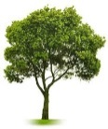

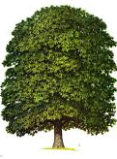
3
5
3
4

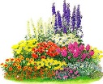
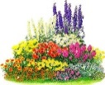
6 6

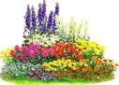
6

2 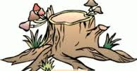1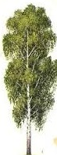 1

7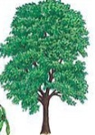8

Зупинки: 1- «Березовий гайок»; 2 – «У світі комах»; 3 – «Старожили нашого садка»; 4 – «Свій город у нас є…»; 5 – «Фруктовий сад»; 6 – «Квітуча»;
7 – «Пташина комора»; 8 – «Намистинки для дівчат»

ПІДТЕМА 2.

«ЯКІ БУВАЮТЬ ДЕРЕВА»

Завдяки цьому дослідженню дошкільники дізнаються більше про дерева шляхом визначення їх ознак. Потім вони зможуть взяти участь у активній грі, розрахованій на перевірку того, як вони знають різні види дерев.

Ознайомлення дітей з ознаками, які використовуються для визначення дерев:
- Хвоя або пластинчасті листки
- Форма листочка

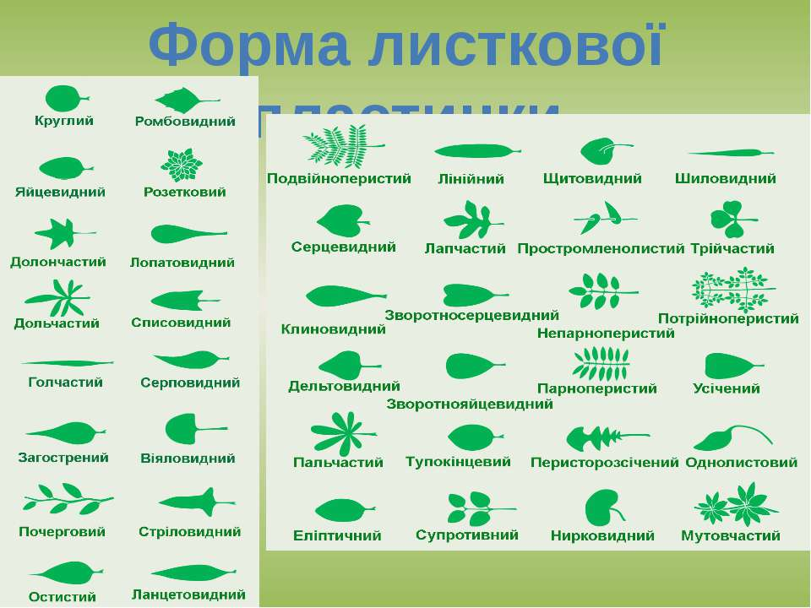
- Прості і складні листочки
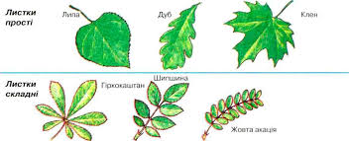

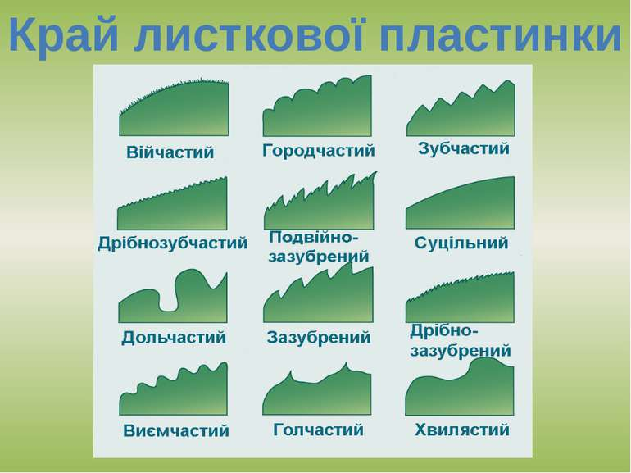
- Край листочка

- Поверхня
- Розміщення листочків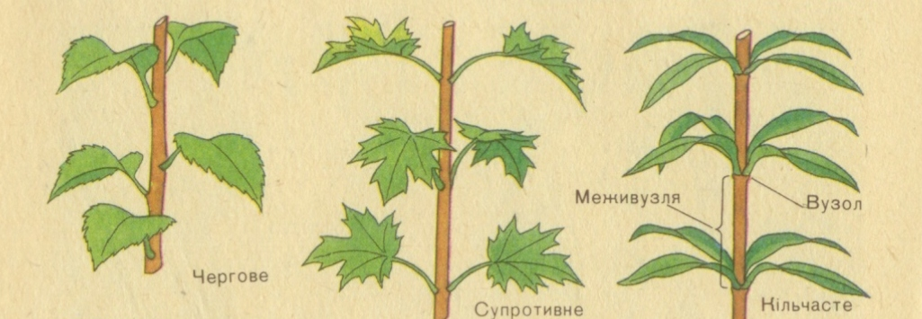
- Чому осіннє листя пофарбоване в різні кольори
- Особливості пагонів
- Плоди і квіти
- Тип кори
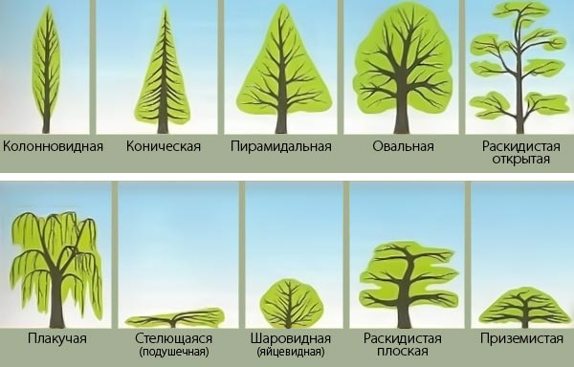
- Форми дерев

Вправа «Впізнай дерево за силуетом»
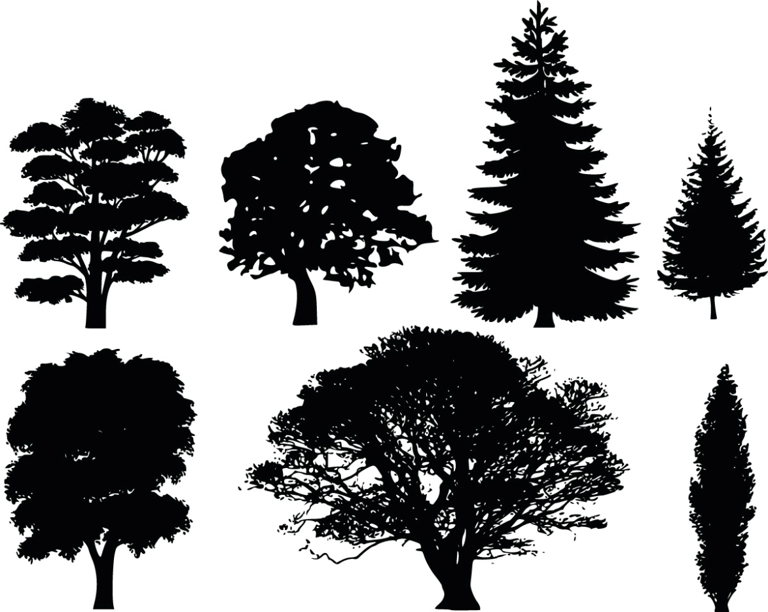

Гурткова робота та робота вдома з батьками з ліплення

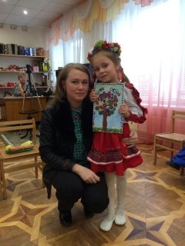
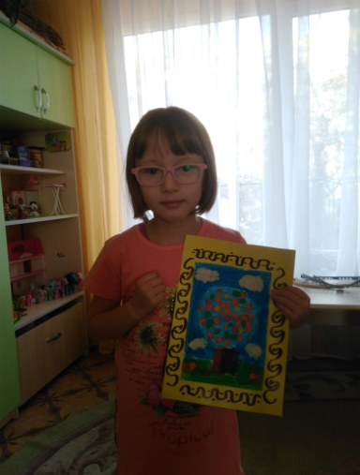

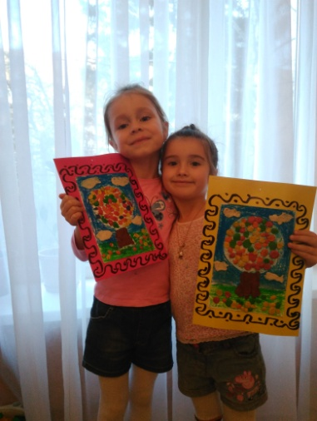

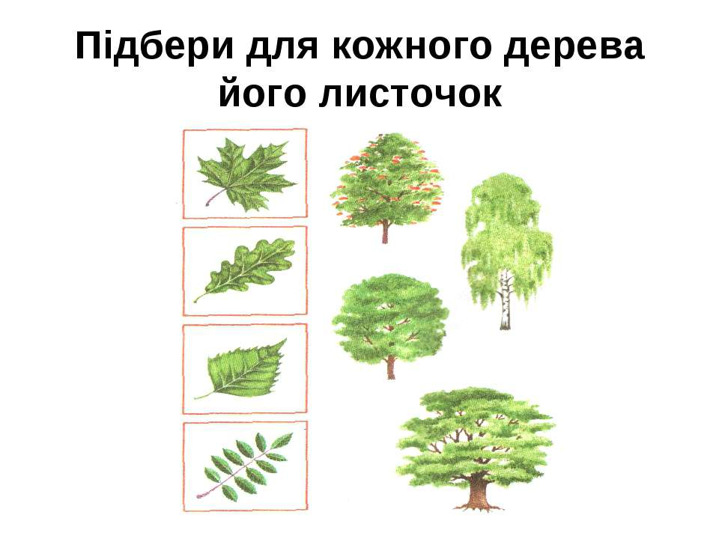

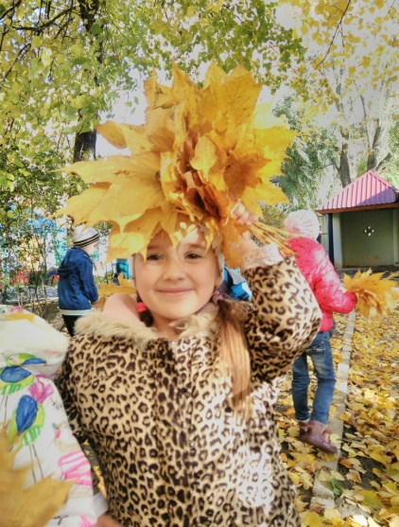
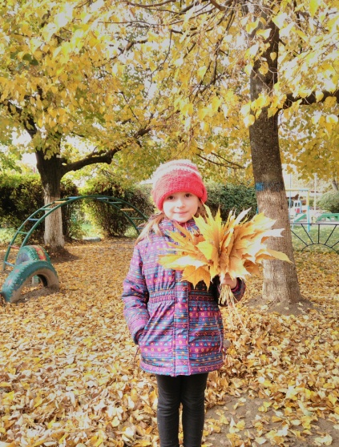
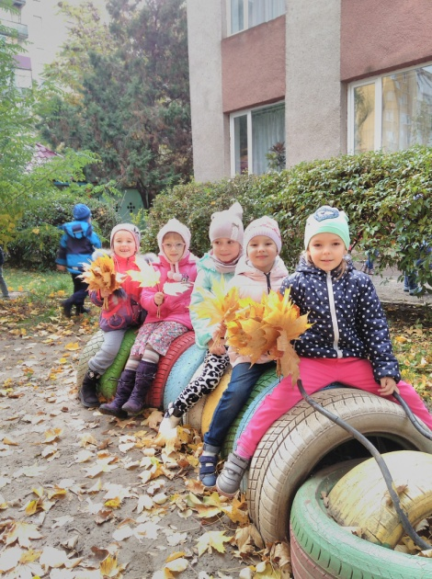

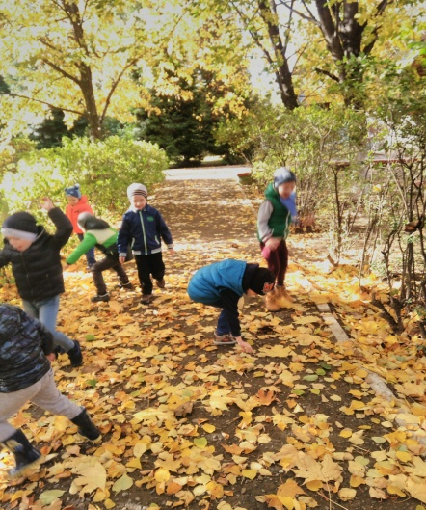

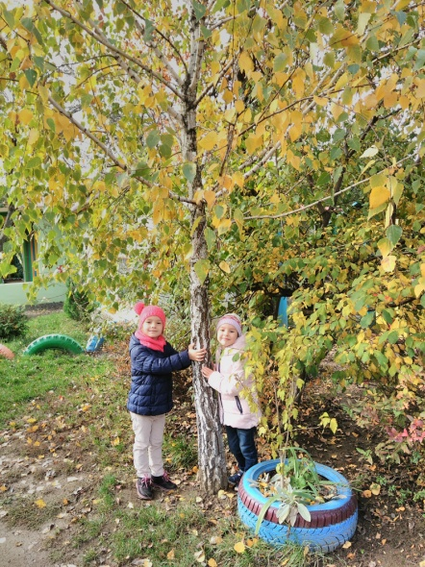

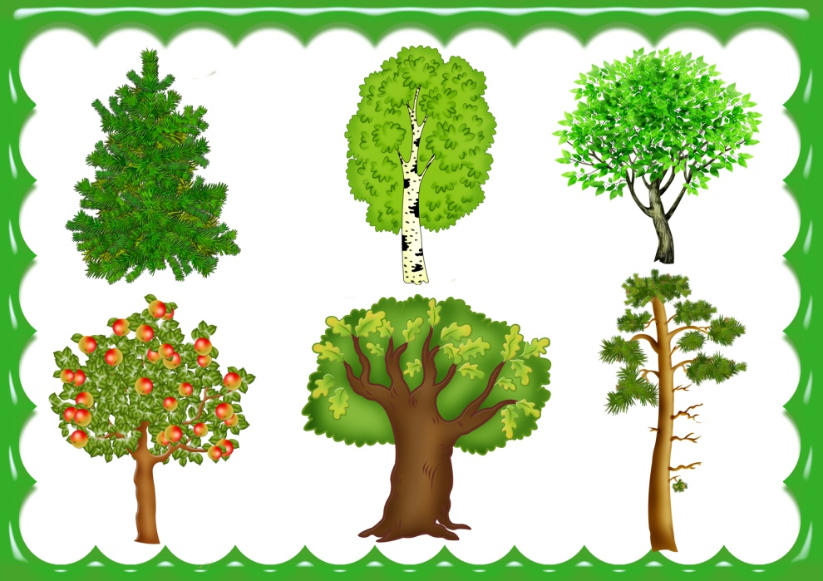

Вправа « Впізнай хвойне дерево»
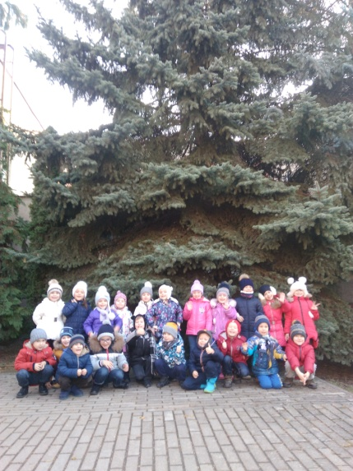

Гурткова робота «Новорічна ялинка»

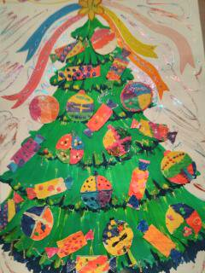
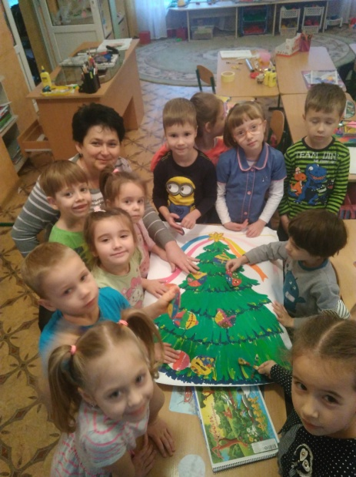

ПІДТЕМА 3.
« ЖИТТЯ ДЕРЕВА»
Дерева, як і всі живі істоти народжуються, ростуть, пошкоджуються і хворіють, старіють і гинуть. У міру того,як дерева розвиваються від народження до смерті, змінюється і їх фізична форма, а також їх роль у екосистемі.

Фізкультхвилинка «Імітація життя дерева»
Спитайте в дітей, чи рослини живі. Чому вони так вважають? (бо рослини ростуть). Як народжуються дерева? ( з насіння). Чи вони вмирають? (так, але можуть жити довготривалий час). Попросіть дітей наслідувати Вас, а Ви своїми рухами імітуйте дерево на різних етапах його життя.
- Скрутіться калачиком – це насінина.
- Розгорніться і станьте навколішки – з`явився паросток.
- Підійміть догори одну випрямлену руку (зі стиснутим кулаком) – виросла гілка.
- Підійміть догори іншу руку – виросла друга гілка.
- Розчепірте пальці – виросло багато листя.
- Підведіться і встаньте (ноги разом) – дерево виросло високим.
- Розставте ноги в боки – розрослось коріння.
- Розчепірте пальці на ногах – виросли маленькі корінці.
- Почніть себе шкрябати по всьому тілу – дерево зазнало нападу комах чи грибів.
- Видайте голосний звук (бабах!) – у дерево вдарила блискавка і воно втратило велику гілляку (опустіть одну руку).
- Смійтесь і зітхайте (о-ох!) – у старому дереві оселились тварини.
- Імітуйте стукіт (стук – стук – стук) і здригайтесь – це дятли видовбовують відмерлу відмерлу деревину.
- Імітуйте тріск і впадіть – дерево впало під час бурі.
- Лежачи, підніміть одну руку – з гнилого дерева проростає нова насінина.
- Покажіть зріз стовбура і поясніть, що скільки кілець – стільки років дереву.

Життєвий цикл дерева
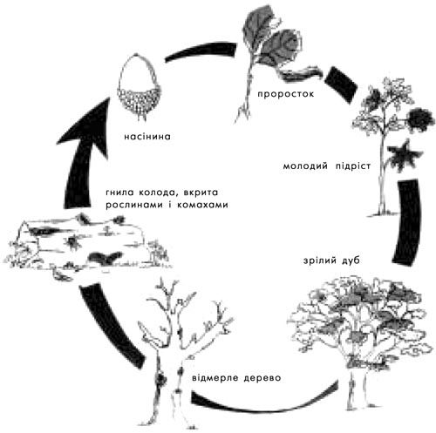

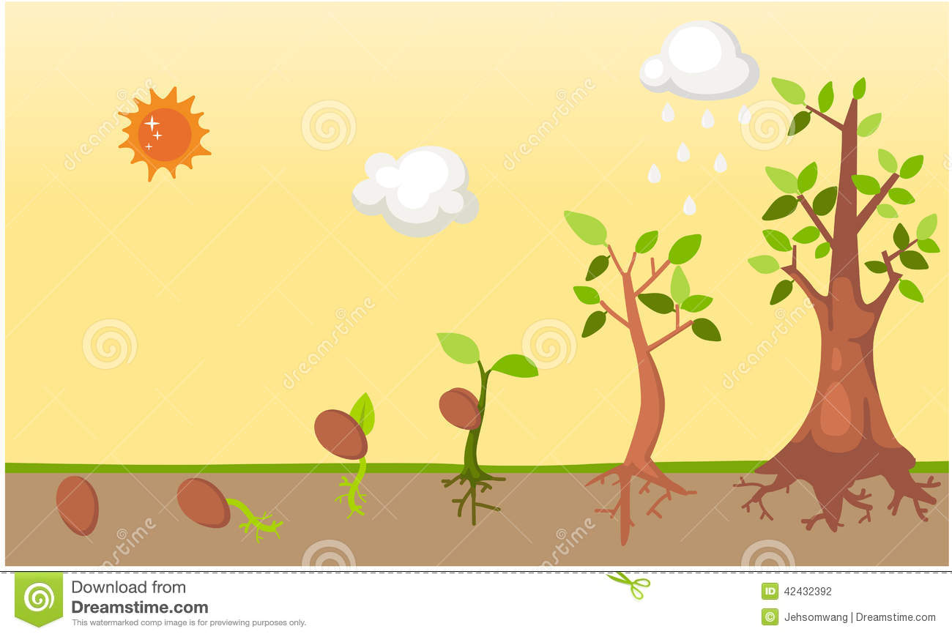

ПІДТЕМА 4
« ПОВАЛЕНА ДЕРЕВ`ЯНА КОЛОДА»
Цей етап проекту дозволяє дітям в природних умовах побачити кругообіг речовин. Вони ознайомляться із процесом розкладання деревини та із організмами, які живуть в ній. Діти впритул зіткнуться з проблемами екології.
Підготовча інформація.
- Організми, які ростуть на відмерлих деревах: гриби,мохи, лишайники та інші рослини.
- Хижаки у пошуках здобичі: стоніжки і павуки живляться жуками точильниками, які споживають відмерлу деревину. Хижаки у свою чергу стають поживою для птахів та інших тварин, які розколупують колоду у пошуках їжі.
- Тварини, які точать дерево: до тварин, які виїдають деревину або прогризають у ній ходи, належать деякі мурашки і клопи.
- Схованки і розплідники: для багатьох істот гнилі колоди є схованкою від хижаків і несприятливих умов. Жуки – ковалики, жуки – солдатики та інші тварини можуть проводити зиму всередині гнилих колод. Деякі жуки, оси, слизні та інші тварини відкладають яйця у напіврозкладеній колоді.

Проведення.
- Якого типу рослини ростуть на колоді? (наприклад, молоді деревця, молоді кущі, трав`янисті рослини, мохи, гриби, слизисті пліснявки і лишайники).
- Якого типу тварини знаходяться на корі? Під корою? Всередині кори? Під колодою?
- Які, на вашу думку, функції знайдених Вами тварин? Чим, найімовірніше, кожна з них живиться? Чому Ви прийшли до такого висновку?
- Які ознаки діяльності тварин Ви помітили на колоді або поблизу неї?
(наприклад, дірки, зроблені комахами; павутиння; заглибини; купки пороховини; або мереживо ходів під корою).
- Що стало причиною відмирання дерева? На чому базується Ваше припущення?
- Чи дерево відмерло давно, чи цілком недавно? Чому Ви так вважаєте?
- Який взаємозв`язок існує між знайденими Вами тваринами і колодою? (колода надає їм природне середовище – притулок, їжу, місце для вирощування потомства і життєвий простір).

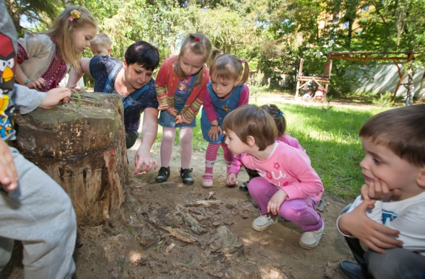
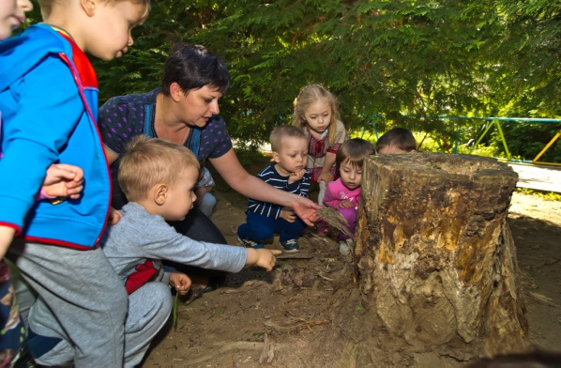

ПІДТЕМА 5
«ХАРЧОВИЙ ЛАНЦЮЖОК»
На цьому етапі діти докладно ознайомлюються з однією конкретною екосистемою (лісом) і виявляють взаємозв`язок між рослинами і тваринами.

Підготовча інформація.
Ліс – це живе середовище, у якому домінують дерева. Хоча дерева і рослини є найбільш помітними елементами лісової екосистеми, однак істотна роль у ній належить і тваринам. Тварини необхідні для існування більшості рослин, оскільки вони допомагають у запиленні квітів і розповсюдження насіння. Комахоїдні птахи відіграють важливу роль щодо обмеження надмірного розмноження популяцій комах. Травоїдні тварини поїдають безпосередньо рослин; м`ясоїдні тварини, тобто хижаки, у свою чергу, поїдають травоїдних або інших м`ясоїдних тварин. Вони утворюють харчовий ланцюг в екосистемі.
Наприклад: сонце → насіння соняшника → миша → сова – показує, що миша поїдає насіння соняшника, а її, у свою чергу, поїдає сова.
Висновок: усі звірі та рослини потрібні – кожен з них робить свою корисну справу.

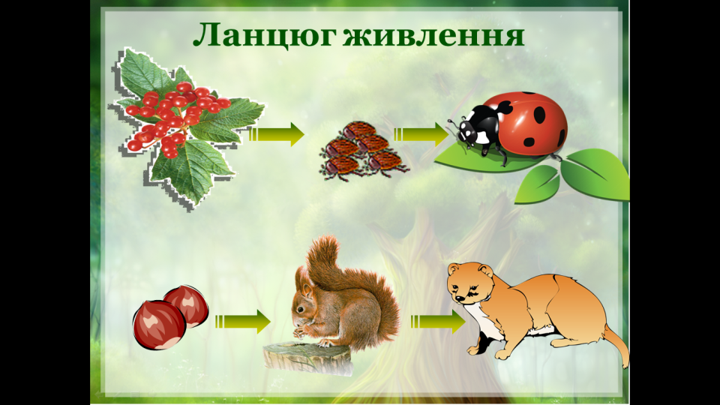

ПІДТЕМА 6
«ПРАВИЛА ПОВЕДІНКИ В ПРИРОДІ»
Отримані знання на протязі всього проекту дають змогу дітлахам встановлювати самостійні висновки щодо правильного поводження в природі.
Правила поводження в природі
- Не ламай гілки дерев та кущів. Це заважає рослині жити.
- Не пошкоджуй кору дерев. Через ранку витікає сік, під кору можуть потрапити мікроби і дерево загине.
- Не збирай березовий сік. Це шкодить дереву.
- Не зривай в лісі на лузі квітів. Нехай гарні рослини залишаються в природі! Пам`ятай, що букети можна складати тільки з тих рослин, які виростила сама людина.
- Не виривай рослини з корінням.
- Не збивай гриби, навіть неїстівні. Пам`ятай, що гриби дуже потрібні в природі.
- Не обривай в лісі павутину, не вбивай павучків. Вони теж потрібні лісу.
- Не лови метеликів, джмелів, бабок та інших комах.
- Не руйнуй гнізда джмелів.
- Не руйнуй мурашників.
- Бережи жаб.
- Не лови диких тварин і не забирай їх з собою додому. В неволі тварини жити не зможуть.
- Не підходь близько до гнізд птахів, не руйнуй їх. По твоїх слідах їх можуть знайти і знищити хижаки.
- Якщо випадково опинишся біля гнізда, не торкайся до нього. Відразу ж відійди, бо батьки – птахи можуть назавжди залишити гніздо.
- Якщо в тебе є собака, не пускай її гуляти по лісу весною чи на початку літа. Вона легко може впіймати маленьке пташеня чи безпорадне звірятко.
- Не залишай в лісі, в парку, на лузі, біля річки сміття. Ніколи не викидай сміття в водойми.
- Із лікарських рослин можна збирати тільки ті, яких у вашій місцевості багато. Частину рослин потрібно обов`язково залишати в природі – на корм пташкам та для розповсюдження.
- Їстівні ягоди, горіхи збирай так, щоб не пошкоджувати гілочки.
- Суницю не можна збирати букетиками, бо загине вся рослина.
- Не шуми: ліс злякається, притихне і ти не довідаєшся жодної таємниці!

ПІДТЕМА 7
«З ПРИРОДОЮ У ГРІ»
« Що було б, якщо з лісу зникли…»
Вихователь пропонує прибрати з лісу комах: - Що б сталося з іншими мешканцями? А якщо б зникли птахи? А якби пропали ягоди? А якщо б не було грибів? А якщо б пішли з лісу зайці? Виявляється, не випадково ліс зібрав своїх мешканців разом. Усі лісові рослини і тварини пов`язані один з одним. Вони один без одного не зможуть обходитися.

«Дізнайся назву»
Вихователь бере з кошика гілочки та кору різних дерев і показує їх дітям. Уточнює правила гри: ось лежать гілочки різних дерев. Я буду показувати вам яку – небудь гілочку (шматок кори), а ви повинні розповісти про це дерево все, що знаєте. Назвіть місце, де росте (болото, луг, ліс).
Наприклад, гілочка дуба покручена, бо вона завжди повертається за сонцем, гілки дуба товсті, кора дуба має глибокі бороздки (2-3 розповіді дітей).

«Ланцюжок»
У вихователя в руках предметна картинка із зображенням дерева. Передаючи картинку, спочатку вихователь, а потім кожна дитина по ланцюжку називає по одній ознаці даного дерева, так, щоб не повторитися.
Наприклад, «береза» - рослина, дерево, білий стовбур, смачний сік, має сережки, дрібні листочки, форма листочка – серденько, гілки тонкі та виткі і т.д.

«Бережи природу»
На столі знаходяться картинки, що зображують рослини, птахів, звірів, людини, сонця і т. д. вихователь забирає одну з картинок і діти повинні розповісти, що відбудеться з живими об`єктами, якщо на Землі не буде захованого об`єкта.
Наприклад: забирає картинку з деревом – що буде з тваринами, з птахами, з людиною, з рослиною і т.д.

Гра – казка «Плоди»
Наочний матеріал: картинки із зображенням плодів і дерев.
Вихователь розповідає :
- Вирішив одного разу ананас зібрати військо з плодів різних дерев. Прийшли до нього яблуко,груша, апельсин, банан, каштан, жолудь, горобина, калина, липовий горішок… (вихователь по черзі виставляє на дошку картинки із зображенням цих плодів). І сказав їм ананас : «Багато бажаючих виявилося, тому ставлю таку умову : у першу чергу в військо моє підуть лише ті плоди, у назві яких чуються такі ж звуки, що і в моєму а- н- а- н- а- с».
- Як ви думаєте, діти, які плоди відгукнулися на його заклик? Діти називають, виділяючи голосом потрібні звуки : і пояснюють, що в цих словах є звуки а, н, с, як в слові ананас. Картинки із зображенням названих плодів вихователь посуває ближче до ананаса.
- А інші плоди засмутились : звуки, з яких складаються їх назви, ніяк не підходять до звуків ананаса, і вони вирішили просити його змінити умову.
Ананас погодився: «Хай буде по – вашому! Приходьте тепер ті, у назві яких стільки ж складів, скільки і в моєму». Спільно з`ясовується, скільки складів у слові ананас і в назві плодів, що залишилися. Картинки із зображенням цих рослин також посуваються в бік ананаса.

Вправа «Забавні танці»
Мета: ідентифікація із деревами. Стимулювати бажання передавати їхні образи в танці.
Учасникам гри пропонується уявити себе улюбленим деревом й спробувати виразити його в рухах. Одна дитина показує, інші вгадують, що це за образ. Поступово вправа ускладнюється. Діти повинні придумати танець берези, дуба, осики, листочка, що засихає, на
дламаного дерева і т.д.

ПІДТЕМА 8

«ПРОБУДЖЕННЯ ПРИРОДИ»
(екскурсія в Ботанічний сад)

